公因數、公倍數、互質
公有的因數叫做公因數，公因數中最大的，就叫最大公因數。
如果公因數只有1，他們就叫互質。
公有的倍數叫做公倍數，公倍數中最小的，就叫最小公倍數。
求法有區別，千萬別失誤。
短除只把除數乘，是求最大公因數。
除數和商要連乘，是求最小公倍數。
小數的加減
計算小數加抵法，慣見對其小數點、
用靈補齊末位，便可進行加減。
除數是一位數的除法
整數除法高位起，除數一位看一位，
一位不夠看二位，除到哪位商哪位，
餘數要比除數小，不夠商一零佔位。
除數是二位數的除法
整數除法高位起，除數二位看二位，
二位不夠看三位，除到哪位商哪位，
餘數要比除數小，不夠商一零佔位。

多位數除法
整數除法高位起，除數幾位看幾位，
這位不夠看下位，除到哪位商哪位，
餘數要比除數小，不夠商一零佔位。
質數、合數
分清質數與合數，關鍵就是看因數，
1的因數只一個，不是質數也非合數，
如果因數只兩個，肯定無疑是質數，
3個因數或更多，那就一定是合數。
質因數分解
分解質因數，方法是短除。
除數是質數，商也是質數，
表示的行式很簡單，合數=質數X質數……
而且由小乘到大。

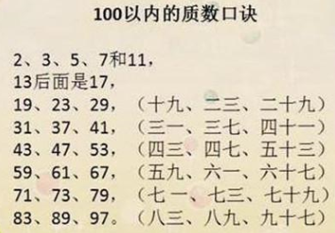
整數減法
整數減法有規律，相同位數要對齊，
大減小時落下差，小減大時去借位，
借一來十減後加，加減結果落原位，
連續借位要細心，借走剩幾要牢記。

解應用題
題目讀幾遍，從中找關鍵，
先看求什麼，再去找條件，
合理列算式，仔細來計算，
一題求多解，單位莫遺忘，
結果要驗算，最後寫答案。
單位換算
大化小，用乘法，
小化大，除不差

